

**"Егіндікөл ауданының шалғайдағы елді мекендерде тұратын балаларды жалпы білім беретін мектепке тасымалдаудың схемасы мен тәртібін бекіту туралы" Ақмола облысы Егіндікөл ауданы әкімдігінің 2018 жылғы 23 мамырдағы № а-5/89 қаулысына өзгерістер енгізу туралы**

Ақмола облысы Егіндікөл ауданы әкімдігінің 2023 жылғы 18 мамырдағы № а-5/83 қаулысы. Ақмола облысының Әділет департаментінде 2023 жылғы 19 мамырда № 8566-03 болып тіркелді

      Егіндікөл ауданының әкімдігі ҚАУЛЫ ЕТЕДІ:

      1. "Егіндікөл ауданының шалғайдағы елді мекендерде тұратын балаларды жалпы білім беретін мектепке тасымалдаудың схемасы мен тәртібін бекіту туралы" Ақмола облысы Егіндікөл ауданы әкімдігінің 2018 жылғы 23 мамырдағы № а-5/89 қаулысына (Нормативтік құқықтық актілерді мемлекеттік тіркеу тізілімінде № 6657 тіркелген) келесі өзгерістер енгізілсін:

      көрсетілген қаулының 1-қосымшасы осы қаулының қосымшасына сәйкес жаңа редакцияда жазылсын;

      көрсетілген қаулының 2-қосымшасында "2003 жылғы 4 шілдедегі" сандар мен сөздер алынып тасталсын.

      2. Осы қаулының орындалуын бақылау Егіндікөл ауданы әкімінің орынбасарына жүктелсін.

      3. Осы қаулы оның алғашқы ресми жарияланған күнінен кейін күнтізбелік он күн өткен соң қолданысқа енгізіледі.

|  |  |
| --- | --- |
| *Егіндікөл ауданның әкімі* | *Е. Мухамедин* |

|  |  |
| --- | --- |
|  | Егіндікөл ауданы әкімдігінің 2023 жылғы 18 мамырдағы № а-5/83 қаулысына қосымша |
|  | Егіндікөл ауданы әкімдігінің 2018 жылғы 23 мамырдағы № а-5/89 қаулысына 1-қосымша |

**Егіндікөл ауданының шалғайдағы елді мекендерде тұратын балаларды "Ақмола облысы білім басқармасының Егіндікөл ауданы бойынша білім бөлімі Егіндікөл ауылының № 1 жалпы орта білім беретін мектебі" коммуналдық мемлекеттік мекемесіне тасымалдау схемасы**

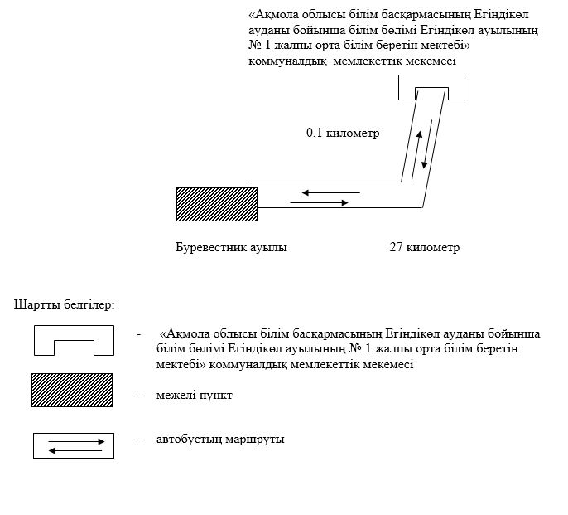

© 2012. Қазақстан Республикасы Әділет министрлігінің «Қазақстан Республикасының Заңнама және құқықтық ақпарат институты» ШЖҚ РМК